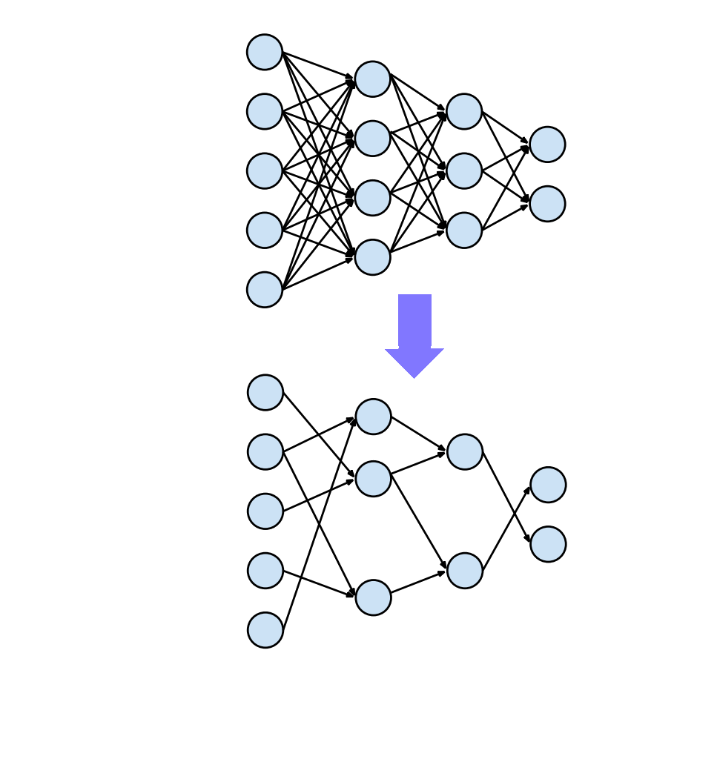

Hardware-Beschleunigung von Edge-AI
Erklärbarkeit und Optimierung von Netzarchitekturen
mittels Saliency Maps und Pruning

Hardware-Beschleunigung von Edge-AI
Erklärbarkeit und Optimierung von Netzarchitekturen
mittels Saliency Maps und Pruning

Verfasser: Béla H. Böhnke
Matrikelnummer: 64048
Betreuer Betrieb: Norbert Link
Betreuer Hochschule: Astrid Laubenheimer
Arbeit: Master Projektarbeit 2

Zusammenfassung
Diese Arbeit beschäftigt sich mit zwei grundlegenden Fragestellungen die den Bereich künstliche neuronale Netze betreffen. Zum einen beschäftigt sie sich mit der Erklärbarkeit neuronaler Netze, zum anderen mit dem automatisierten Aufbau geeigneter Netzarchitekturen. Insbesondere wird hierbei die Optimierung einer vorhandenen Netzarchitektur in Bezug auf Inferenzgeschwindigkeit und Speicherverbrauch durch die Anwendung von Pruning und die Identifikation und Darstellung von für die Entscheidungsfindung wichtigen Bereichen im Input mittels Saliency Maps, sowie die Kombination der beiden Techniken betrachtet.
TODO
Beschreibung was gemacht wurde

Vorwort
TODO Geschwafel am Anfang ändern
Diese Arbeit ist in sofern etwas unkonventionell, als dass die Aufgabenstellung mit einer groben Idee des bearbeitenden Studenten begann. Diese Idee wurde etwas ausgearbeitet und dann dem Betreuenden Professor als mögliche Aufgabenstellung für eine Projektarbeit vorgestellt.

TODO Beschreibung der Teile nicht in Vorwort sondern in Zusammenfassung
Das genaue Endziel der Arbeit konnte zu diesem Zeitpunkt allerdings noch nicht fest vereinbart werden, stattdessen sollte zunächst eine umfangreiche Recherche zum Stand der Technik durchgeführt werden. Diese Recherche macht zusammen mit der Beschreibung und Ausarbeitung der Grundidee den ersten Teil der Arbeit aus.

Im zweiten Teil der Arbeit wurde nun der Schwerpunkt auf einen für die Umsetzung der Grundidee notwendigen Teilaspekt gelegt, das Pruning von Netzen. Dieses sollte mithilfe eines auf Tensorflow basierenden Softwareframeworks ermöglicht werden. Hierzu waren Recherchen nach geeigneten Softwarepaketen bzw. Implementierungen geeigneter Mechanismen in Tensorflow nötig. Die Ergebnisse dieser Recherchen bilden den zweiten Teil der Arbeit.

Für den dritten Teil der Arbeit wurde dann ein geeigneter Mechanismus ausgewählt und getestet.
Inhaltsverzeichnis
1 Zusammenfassung I
2 Vorwort I
3 Ideen Entwurf und Recherche 1
3.1 Erklärbarkeit 1
3.2 Grundidee 1
3.3 Verwendung 2
3.4 Recherche 4
4 Stand der Forschung 4
4.1 Importance für Erklärbarkeit 4
4.2 Importance für Pruning 4
4.3 Pruning Vorgehen 4
5 Planung 11
6 Umsetzung 12
6.1 Weight Importance 12
6.2 Pruning 13
7 Begriffe 17
7.1 Saliency 17
7.1.1 Definition 17
7.1.2 Einsatz 17
7.1.3 Berechnung 17
8 Durchführung 18
8.1 Dataset 18
8.2 Encoding 18
8.3 Data Augmentation 18
8.4 Model 19
8.4.1 Training Model 19
8.4.2 Evaluation Model 19
8.4.3 Pruning Model 19
8.5 Model Initialisierung 20
8.6 Training 20
8.7 Evaluierung 20
8.8 Display Model 20
8.9 Berechnung wichtiger Gewichte 20
9 Funktionsprinzip 21
9.1 Vorüberlegungen 21
9.1.1 Aktivierungsfunktion 21
9.1.2 Importance Map 21
9.1.3 Datensatz 22
9.1.4 Loss Funktion 25
10 Tests 26
10.1 Saliency Maps 26
10.2 Weight Importance 26
10.3 Pruning 27
11 Ergebnisse 28
11.1 Vergleich von Importance Maßen 28
11.2 Weight Importance 31
11.3 Pruning 33
12 Quellen I
13 Anhänge II

Abbildungsverzeichnis
Abbildung 1: Numerische berechnete Konvergenz der Anzahl der Gewichte 15
Abbildung 2: Impact der Eingabe auf den Trainings Loss 28
Abbildung 3: Gradient Saliency der Eingabe in Bezug auf den Trainings Loss 28
Abbildung 4: Weight Importance anhand Impact 29
Abbildung 5: Weight Importance anhand Saliency 30
Abbildung 6: Importance direkt von Gewichten 31
Abbildung 7: Importance der Gewichte anhand des Inputs 32
Abbildung 8: Verlauf der Anzahl der Gewichte bei SF 0.6 33
Abbildung 9: Verlauf der Sparcity bei SF 0.6 34
Abbildung 10: Verlauf der Accuracy bei SF 0.6 35
Abbildung 11: Verlauf der Anzahl der Gewichte bei SF 0.9 36
Abbildung 12: Verlauf der Sparcity bei SF 0.9 37
Abbildung 13: Verlauf der Accuracy bei SF 0.9 38
Abbildung 14: Verlauf der Anzahl der Gewichte bei SF 0.95 39
Abbildung 15: Verlauf der Sparcity bei SF 0.95 40
Abbildung 16: Verlauf der Accuracy bei SF 0.95 41
Abbildung 17: Sparcity vs Accuracy 42
Abbildung 18: Sparcity vs Sparcity Faktor (SF) 43

Grundlagen

Erklärbarkeit
TODO Ausschreiben anstatt Abkürzungen?
Ein grundlegendes Problem der neuronalen Netze (NN) ist die Erklärbarkeit. Das NN bildet die Eingabedaten (X) auf eine Ausgabe(Y) ab. Das Netz ist hierbei äquivalent zu eine nichtlinearen mathematische Funktion mit vielen freien Parametern, welche währdend des Trainings des NN mit bekannten X und Y im Rahmen eines Optimierungsproblems optimiert werden. Sind die freien Parameter, die mit Anlehnung an natürliche neuronale Netze als Gewichte/Weights (W) und Schwellwerte/Biases (B) bezeichnet werden, gefunden kann das NN im Idealfall für noch unbekannte X die passenden Y berechnen. Anhand der mathematischen Funktion ist es für einen Menschen, durch die hohe Anzahl an Parametern, allerdings nur schwer nachvollziehbar, welche Muster in den Eingabedaten X zur Entscheidung des NN und zur Ausgabe der entsprechenden Y geführt haben.
Dies ist ein großes Problem, denn nun hat das NN zwar einen komplexen Sachverhalt erlernt, beinhaltet in seinen W,B also Wissen. Kann dieses Wissen aber nicht so präsentieren, dass es auch zur Wissenssteigerung des menschlichen Wissens dienen kann, oder zumindest zur groben Erklärung der Entscheidungsfindung.
Ohne eine Erklärung der Entscheidungsfindung ist ein NN allerdings in vielen Bereichen nicht einsetzbar, insbesondere in den Bereichen, in denen das Wohl von Menschen von der Entscheidung abhängt. Zudem können durch die Erklärung von Entscheidungen frühzeitig Fehler in der Entscheidungsfindung festgestellt werden.
Die Erklärbarkeit von NN beschäftigt sich daher mit der Entwicklung von Algorithmen und Netzarchitekturen, die für gegebene Ausgabedaten Y beschreiben, welche Daten aus X die Entscheidung herbeigeführt haben.
In dieser Arbeit geht es insbesondere darum festzustellen welche Bereiche im Input besonders wichtig für die Ausgabe des Netzes sind, hierfür können Saliency Maps bzw Importance Maps genutzt werden.

Pruning
NN haben häufig eine hohe Anzahl an Parameter, die Technik entwickelt sich dahingehend immer tiefere NN zu verwenden womit die Parameterzahl ständig zunimmt. Mit der Parameterzahl nimmt aber auch der Speicherverbrauch und die Rechenzeit zu. Zudem besteht die Gefahr zu viele Parameter zu verwenden wodurch das NN den Trainingsdatensatz auswendig lernt und also nicht mehr verallgemeinern kann. Neue Bilder werden können dann vom NN nicht erkannt werden.
Viele der Gewichte die in einem solchen NN vorkommen sind redundant oder zu spezifisch auf eine Teilaufgabe spezialisiert. Sie sind zum lösen der Aufgabe also unwichtig.
Pruning beschäftigt sich nun damit die Rechenzeit und den Speicherverbrauch zu reduzieren indem solche unwichtigen Gewichte entfernt werden. Als positiver Nebeneffekt ist das Netz mit weniger Parametern nun auch gezwungen zu verallgemeinern.
Hierfür muss allerdings bestimmt werden, welche Gewichte als wichtig gelten und welche als unwichtig. Hierfür können verschiedene Maße zurate gezogen werden, welche eng verwant mit der Erklärbarkeit von NN stehen, denn es muss nun erklärt werden welche Gewichte wichtig und welche unwichtig für die Entscheidungsfindung des NN sind.

Saliency und Importance
Saliency laut Duden:
das Hervortreten, Herausstechen eines Reizes; Auffälligkeit eines Ereignisses, einer Sache oder Person
In Bezug auf neuronale Netze sind Saliency Maps Karten, die anzeigen welche Bereiche eines Bildes ein neuronales Netz besonders reizen bzw. welche Bereiche das Netz als herausstechend für die Entscheidungsfindung sieht.
Im Idealfall sollten sich diese wichtigen Bereiche im Bild mit den zu erkennenden Objekten decken.
Im einfachsten Fall wird zum Erstellen einer Saliency Map nacheinander jeder einzelne Input Pixel auf 0 gesetzt und beobachtet wie sich der Loss verändert. Pixel die beim entfernen eine große Änderung am Loss bewirken sind offensichtlich wichtiger für die Erfüllung der Aufgabe. Der Nachteil an dieser Methode ist der hohe Rechenaufwand, es muss eine Berechnung des kompletten Netzes für jeden Pixel durchgeführt werden.
Aus diesem Grund gibt es eine Vielzahl anderer Verfahren um Saliency Maps zu berechnen, welche in xxx related work xxx betrachtet werden.
Die Saliency Maps besitzen sowohl positive als auch negative Werte, je nach dem in welche Richtung sie den Loss beeinflussen. Für die Bestimmung wie wichtig ein einzelner Pixel ist, ist allerdings die Richtung egal nur die Größe der Änderung ist hier relevant. Als Importance Map kann also einfach der Absolutwert der Saliency Map gebildet werden.

Verwendung von Saliency und Importance Maps
Mit der Erkenntnis, welche Bereiche der Eingabedaten für das Netz besonders relevant für die Ausgabedaten sind, können verschiedene Verwendungsszenarien abgeleitet werden.

Prüfung der Entscheidungsfindung
Zum Einen kann man sich ein Bild vom korrekten Arbeiten des Netzes machen. Sollte das Netz z.B. besonders viel Wert auf Bereiche in den Eingabedaten legen, die offensichtlich keine Relevanz für das Ergebnis haben sollten, kann daraus geschlossen werden, dass der Trainingsdatensatz ungewollte Korrelationen enthält. Ein bekanntes Beispiel hierfür ist ein NN das Hunde und Wölfe auseinanderhalten soll, stattdessen unterscheidet es Bilder mit und ohne Schnee im Hintergrund, denn der Trainingsdatensatz zeigte vor allem Bilder von Wölfen im Schnee und von Hunden ohne Schnee. Leider waren Wölfe ohne Schnee für das NN nun Hunde.

Stärkere Überwachung des Trainings für Klassifikation
Eine weitere Anwendung ist bereits während der Trainingsphase die Daten zu nutzen, um die Aufmerksamkeit des Netzes direkt auf wichtige Bildbereiche zu fokussieren. Die Trainingsdaten müssen dazu semantisch annotiert sein. Die Bereiche auf die das Netz Wert legen sollte, gegenübergestellt zu den Bereichen auf die es Wert legt, können nun als Teil der Fehlerfunktion genutzt werden.

Schwach überwachtes Training für Segmentierung
Sehr nahe damit verwandt ist der Einsatz für die Segmentierung. So kann ein NN zur Klassifizierung dazu genutzt werden eine Segmentierung durchzuführen, indem die Bereiche hoher Aufmerksamkeit bezogen auf eine Klasse als Segmentierung der entsprechenden Klasse verwendet werden. Es werden hier nur Annotationen der Trainingsdaten für die Klassifizierung benötigt und trotzdem kann damit ein Model zur Segmentierung trainiert werden.

Netz Surgery, Spezialisierrung auf Teilprobleme
Ein weiterer Anwendungsfall ist der Aufbau bzw. die Optimierung der Architektur eines NN für spezielle Aufgaben. So kann z.B für ein bereits vorhandenes Netz zur Klassifikation für alle Schichten berechnet werden, welche Neuronen besonders wichtig für die Klassifikation einer bestimmten Klasse sind, indem die Aufmerksamkeit jedes Neuron gemittelt über alle Daten der bestimmten Klasse des Trainingsdatensatzes bestimmt wird. Mit dieser Information (welche Neuronen sind wichtig zum Erkennen der Klasse) kann das Netz nun zerlegt oder verkleinert werden, sodass nur noch die Neuronen übrig bleiben die tatsächlich wichtig sind. Ein Netz das auf viele Klassen trainiert wurde, kann also zu einem kleineren Netz konvertiert werden, welches nur einen Teil der Klassen erkennen muss.

Pruning
Ganz analog dazu ist die Problematik des Pruning. Ein großes Netz soll verkleinert werden, um trotz begrenzter Hardware Ressourcen noch einen angemessenen Durchsatz zu erreichen. Hierbei wird ein Verlust in der Genauigkeit hingenommen. Die Fragestellung ist nun allerdings, welche Gewichte und Neuronen vernachlässigt werden können, ohne wichtiges Wissen zu verlieren. Auch hier ist die Auswirkung jeder Schicht auf die Ausgabeschicht eine guter Richtwert dafür, welche Neuronen wichtig sind und was vernachlässigt werden kann. In diesem Fall sollte die Aufmerksamkeit über alle relevanten Daten aus dem Trainingsdatensatz gemittelt werden.

Stand der Forschung
Teil der Arbeit war eine ausführliche Literatur Recherche mit den Schwerpunkten der Bestimmung der Saliency bzw. der Importance in Hinsicht auf Erklärbarkeit. Die Bestimmung der Importance in Hinsicht auf Pruning, sowie Verfahren zum durchführen von Pruning oder ähnlichen Techniken anhand eines der Importance Maßen. Im folgenden sind jeweils kurze Zusammenfassungen und Erklärungen der einzelnen Quellen gegeben.

Saliency für Erklärbarkeit
Die Literatur in diesem Bereich beschäftigt sich insbesondere damit die Saliency des Inputs in Bezug auf die Klassifikation-Entscheidung zu bestimmen. Die selben Methoden können allerdings auch auf andere Bereiche übertragen werden die Saliency Information benötigen, was in dieser Arbeit gemacht wird.

Saliency als Anteil an der Neuronen Aktivierung
In [1] wird zunächst aus
Marilyn Lougher Vaughn. Interpretation and Knowledge Discovery from the Multilayer Perceptron Network: Opening the Black Box.
Neural Comput & Applie (1996)4:72-82

→ Beschreibt ausführlich das Prinzip eines Multilayer Perzeptrons.
Zeigt dass bei Sigmoid Aktivierung ein Input mit 0 keinen Beitrag zur Klassifizierung leistet.
Stellt orakle saliency zum bestimmen der wichtigsten Inputs vor: entfernen einzelner Inputs und beobachten wie sich output verändert → Viel rechenaufwand.
Benutzt aktivation*weights um die importance einzelner aktivation Inputs auf ein speziellen output vorherzusagen, durch bestimmung des Anteils welches diese an der Neuron Summe haben und somit dem Anteil am Ergebnis, benutzt orakle saliency um vorhersage zu prüfen.

Hengyue Pan, Hui Jiang. A Fast Method for Saliency Detection by Back-Propagating A Convolutional Neural Network and Clamping Its Partial Outputs
International Joint Conference on Neural Networks 2017 (IJCNN 2017)
→ Berechne die Input Gradienten in Bezug auf eine spezielle Kostenfunktion auf welche Objektpixel einen stärkeren Einfluss haben als Hintergrundpixel. Verändere den Input mithilfe der Gradienten (Einfache Back Propergation) in einigen (wenigen) Itterationen so, dass das Netz die entsprechende Kasse nicht mehr erkennt. Die Differenz von orginal Bild zu verändertem Bild entspricht der Sailiency.
Kostenfunktion: Alle Outputs die nicht zur erkannten/untersuchten Klasse gehören werden konstant gehalten (orginal output bei unverändertem Bild), der Output der zur Klasse gehört soll möglichst gering (=0) werden. Die Kosten werden dann einfach als L2 / SSE berechnet.
Es wird dabei angenommen, dass alle Outputs die nicht zur Klasse gehören auf den Hintergrund zurückzuführen sind, und nur der Output der entsprechenden Klasse auf das Objekt im Bild. Das Bild wird dann also so verändert, dass die für die Klasse relevanten Pixel entfernt werden.
Negative Gradienten werden auf 0 geklippt, (weil es keine negativen Bild pixel gibt? → Begründung in paper, macht das sinn?), weil das differenzbild dann nur positive werte hat, weil sie wichtige objektpixel auf 0 setzen wollen. (begründung wieso auf 0 setzen und nicht auf 1 fehlt)
besser als Xxx deep inside cnn xxx wo ähnliche methode mit nur einer itteration durchgeführt wird. → mehr itterationen verbesssern das Ergebniss
Differenzbildung der beiden Bilder mathematisch unnötig für eine Itteration, aber für mehrere itterationen einfacher zu berechnen.
Ebenfalls Objektsegmentierung mittels SLIC based saliency map smoothing (supperpixel bestimmung) und verbesserung mittels low lever features (farbe kontrast etc)

Karen Simonyan, Andrea Vedaldi, Andrew Zisserman. Deep Inside Convolutional Networks: Visualising Image Classification Models and Saliency Maps
2014

→ Verwendung des „Class Scores“ der Maximiert werden soll, dieser entspricht dem Output der zu betrachtenden Klasse, vor einem Softmax (da bei softmax der score auch maximiert werden kann indem die anderen minimiert werden).
Verwendung des Gradienten des inputs gegenüber des Class Scores direkt als Saliency. Class Scores wird in dieser Arbeit als Pruning Loss bezeichnet.
→ nutzung zur objekt segmentation mittels graph cut

Wataru Shimoda, Keiji Yanai. Distinct Class Saliency Maps For Multiple Object Images.
International Conference on Learning Representations 2016 (ICLR 2016)
→ anpassen des verfahrens aus xxx 2014 xxx, anstelle die gradient Saliency Map nur für den Input zu berechnen wird sie für die ersten x Layer Inputs also Feature Maps berechnet. Die so entstandenen Maps werden dann auf die selbe Größe gebracht (bilineares upsampling). Es wird nun das Maximum des Absolutwertes aus den Kanälen gewählt um eine 1 Kanalige Map zu erhalten. Diese einkanaligen Maps jeder Feature Layer werden dann zu einer Saliency Map kombiniert (gemittelt über den tanh aller einzelnen Mpas).
Xxx gleichung 3 xxxx
Es wurde festgestellt das eine Klassenspezifische Map oft auch noch Bereiche anderer Klassen abdeckt. Aus diesem Grund werden die Maps aller Klassen berechnet und von der relevanten Klasse die Maps der anderen Klassen abgezogen.
Xxx gleichung xxx
Für Relu Aktivierungen wurde die Guided Backpropergation eingesetzt bei der nur positive Gradienten zurück propagiert werden.

Wataru Shimoda, Keiji YanaiDistinct. Class-specific Saliency Maps for Weakly Supervised Semantic Segmentation.
The 14th European Conference on Computer Vision 2016 (ECCV 16)
→ Umfangreiches Paper von xxx Distinct Class Saliency Maps For Multiple Object Images. xxx ergenzung davon um Fully Connected CRF (Conditional Random Field) die verwendet werden um die Saliency Maps nachzubearbeiten.

Seong Joon Oh, Rodrigo Benenson, Anna Khoreva, Zeynep Akata, Mario Fritz, Bernt Schiele. Exploiting saliency for object segmentation from image level labels
The IEEE Conference on Computer Vision and Pattern Recognition 2017 (CVPR 2017)
Verwendet mit Boundingboxen annotierte Daten um Pixelweise Segmentierung zu erreichen. Benutzt die Saliency um zu bestimmen wo wichtige stellen eines Objektes sind. Expandiert die Objektregion dann mit Hilfe der Boundingbox Information.

Importance für Pruning

Pruning Vorgehen
Importance
N. Srivastava, G. Hinton, A. Krizhevsky, I. Sutskever, and R. Salakhutdinov. Dropout: a simple way to prevent neural networks from overfitting.
The Journal of Machine Learning Research, 15(1):1929–1958, 2014.

→ während des trainings zufällig Neuronen entfernen um overfitting zu vermeiden

L. Wan, M. Zeiler, S. Zhang, Y. LeCun, and R. Fergus. Regularization of neural networks using dropconnect.
In Proceedings of the 33rd International Conference on Machine Learning, 2016.

→ während des trainings zufällig gewichte entfernen um overfitting zu vermeiden

S. Han, J. Pool, J. Tran, and W. Dally. Learning both weights and connections for efficient neural network.
In Advances in Neural Information Processing Systems, pages 1135–1143, 2015.

→ Gewichte die unterhalb eines Grenzwertes liegen werden entfernt, das netz danach neu trainiert dieser prozess wird iterativ durchgeführt.

Alireza Aghasi, Afshin Abdi, Nam Nguyen, Justin Romberg. Net-Trim: Convex Pruning of Deep Neural Networks with Performance Guarantee
31st Conference on Neural Information Processing Systems (NIPS 2017), Long Beach, CA, USA.

→ Es wird eine Optimierung auf der Adjazenzmatrix der Gewichte durchgeführt, hierbei wird pro Layer versucht den Output des Layers für die Trainingsdaten gleich zu belassen aber mit weniger Gewichten zu erreichen. Dies wird als einfaches Optimierungsproblem mit L1 Loss (Summe der Feher Beträge) gelöst.

Yihui He, Xiangyu Zhang, Jian Sun. Channel Pruning for Accelerating Very Deep Neural Networks
International Conference on Computer Vision (ICCV 2017)

→ Entferne einzelne Filter (Neuronen) in CNNs und damit ganze Kanäle in der Output Featuremap. Versuche mit den verbleibenden Kanälen in der Folge Schicht einen ähnlichen Output zu erhalten wobei der L2 Loss (Least Square Error) eingesetzt wird.

Hengyuan Hu, Rui Peng, Yu-Wing Tai, Chi-Keung Tang. Network Trimming: A Data-Driven Neuron Pruning Approach towards Efficient Deep Architectures
arXiv:1607.03250 2016

→ bestimme die Average Percentage of Zeros (APoZ) der Aktivierungen jeder Schicht mithilfe eines Trainings Sample. Nutze dies als Maß für die Importance jedes Neurons. Entferne unwichtige Neuronen (mit hoher APoZ) das Netz wird daraufhin neu Trainiert und dieser Prozess iterativ durchgeführt.

Mohammad Babaeizadeh, Paris Smaragdis, Roy H. Campbell. NoiseOut: A Simple Way to Prune Neural Networks
29th Conference on Neural Information Processing Systems (NIPS 2016), Barcelona, Spain.

→Bestimme die Korrelation zwischen Neuronen, mithilfe von Zufälligem Nois Daten. Neuronen die häufig zusammen feuern sind stark korreliert. Ersetze die korrelierten Neuronen durch ein einzelnes. Trainiere das Netz iterativ weiter bis die Accuracy unter einen festgelegten Grenzwert fällt. Zusätzlich ist es möglich die Loss Funktion anzupassen um Korrelation zwischen Neuronen zu fördern.

Pavlo Molchanov, Stephen Tyree, Tero Karras, Timo Aila, Jan Kautz. Pruning Convolutional Neural Networks for Resource Efficient Inference
5th International Conference on Learning Representations (ICLR 2017)

→ Iteriere zwischen Training und Pruning, entferne dabei immer die unwichtigsten Neuronen. Dabei wird versucht die Accuracy beizubehalten. Während des Trainings werden Neuronen und damit Featuremaps entfernt indem sie mit einem Pruning Gate (einer 0 – 1 Maske) multipliziert werden. Die Importance der Neuronen kann unterschiedlich bestimmt werden:
Oracle Pruning: Die „saliency“ jedes Neurons wird bestimmt indem jedes einzelne Neuron nacheinander entfernt und die Kostendifferenz bestimmt wird. Pruning der Neuronen die beim Entfernen eine geringe Kostendifferenz hervorrufen.
Sehr hoher Rechenaufwand deshalb weitere Vereinfachungen.
Minimum weight: Es wird die Höhe des durchschnittlichen Gewichts für jedes Neuron bestimmt und die Neuronen mit dem geringsten durchschnittlichem Gewicht entfernt.
Sehr einfach und sehr geringer Rechenaufwand. Kann mit L1 oder L2 Regularisierung unterstützt werden.
Activation: Neuronen die selten Aktiviert werden sind nicht so wichtig und können entfernt werden. Als Maß kann die Mittlere Aktivierung oder die Standarrdabweichung der Aktivierung jedes Neurons bestimmt werden.
Mutual information: Mutual Information (MI) oder für vereinfachte Berechnung Information Gain (IG) beschreibt die Abhängigkeit einer Variablen von einer anderen. Es wird die Abhängigkeit des Outputs des Netzes von der Aktivierung jedes Neurons für ein Trainings Sample bestimmt. Neuronen mit geringer Abhängigkeit werden entfernt.
Taylor expansion: Betrachtung als Optimierungsproblem eine bestimmte (und geringere) Anzahl an Parametern zu finden welche die absolute Differenz des Loss möglichst gering halten. Wobei der neue Loss nach entfernen des Parameters durch ein Taylor Polynom ersten Grades geschätzt wird. Es werden also Parameter bzw. Neuronen entfernt die einen geringen Gradient in Bezug auf den Loss in Kombination mit einer geringe Aktivierung haben. Für ein Trainings Sample wird dieser Wert für jedes Neuron gemittelt.
Average Percentage of Zeros (APoZ): Oben beschrieben, wie viel Aktivierungen sind im Durchschnitt 0. Unwichtige Neuronen werden selten aktiviert.
Liefert in frühen Schichten sehr ähnliche Werte für alle Neuronen.
→ Vergleich der verschiedenen Verfahren gegenübergestellt zum Oracel

Michael Figurnov, Aijan Ibraimova, Dmitry Vetrov, Pushmeet Kohli. PerforatedCNNs: Acceleration through Elimination of Redundant Convolutions
30th Conference on Neural Information Processing Systems (NIPS 2016), Barcelona, Spain.

→ Berechne Convolutions nur für bestimmte Positionen der Featuremap (Sparce Featuremap) im Gegensatz zum entfernen des kompletten Filters (Perforierte Convolutional Layer). Die fehlenden Werte werden mit den Nächsten Nachbarn der berechneten Positionen interpoliert. Dazu wird an zufällig Positionen evaluiert und mit den bleibenden Positionen mittels Euklidischer Distanz verglichen. Die Position wird dann durch den Wert der bleibenden Position die mit der geringsten Distanz ersetzt. Die bleibenden Positionen werden mittels einer Perforation Mask bestimmt, diese Maske kann auf verschiedene Weisen bestimmt werden:
Uniform: zufällig normalverteilte ausgewählte Positionen werden als Maske verwendet.
Grid: Ein zufälliges aber gleichmäßiges Gitter das mittels einer Pseudozufalls Zahlenfolge erstellt wird.
Pooling Structure: Beim Pooling überlappen einzelne Pooling Filter, es werden die Positionen gewählt die in möglichst vielen Filtern vorkommen, also an denen sich viele Filter überlappen.
Impact: Schätzen der Auswirkung des Entfernens einer Position auf den Loss und entfernen der Positionen mit geringster Auswirkung. Die Schätzung des Impacts wird mittels Tailor Polynom ersten Grades durchgeführt. Also der Gradient für diese Position multipliziert mit dem Wert der Position. Der Gradient wird dabei für die Perforierte Convolutional Layer ohne Interpolation berechnet. Für die Maske wird der Mittelwert des Impacts über ein Trainings Sample und die Summe über alle Kanäle an einer Position verwendet. Behalte dann nur die N Positionen mit dem höchsten Impact.
→ fine tuning des Netzes nach perforierung.

Huan Wang, Qiming Zhang, Yuehai Wang, Haoji Hu. Structured Probabilistic Pruning for Convolutional Neural Network Acceleration
Proceedings of the British Machine Vision Conference (BMVC 2018)

→ Entferne Gewichte nicht dauerhaft sondern mit einer Pruning Wahrscheinlichkeit. Diese wird anhand einer Rangfolge der Gewichte eines Neuron bestimmt, welche wiederum die L1 Norm (absolute Größe) der Gewichte als Importance verwendet.
Für alle Gewichte die in der Rangfolge unterhalb der Position liegen die durch ein Pruning Verhältnis vorgegeben ist wird die Wahrscheinlichkeit erhöht.
Pruning wird dann zufällig anhand der Wahrscheinlichkeiten durchgeführt, und das Netz weiter trainier. In jeder Iteration wird die Pruning Maske neu anhand der Wahrscheinlichkeiten festgelegt.

Marilyn Lougher Vaughn. Interpretation and Knowledge Discovery from the Multilayer Perceptron Network: Opening the Black Box
Neural Comput & Applie (1996)4:72-82 9 1996 Springer-Verlag London Limited

→ TODO : genauer für mehrere schichten
eingabe ->Gewicht ->output mapping rückwärts nachvolziehen

positiver output * positives gewicht -> positive eingabe spricht für die Ausgabe

-> extra Feature map die sagt welche eingabe dafür oder dagegen spricht

-> pro neuron eigene Feature map

-> adition der feature maps ? -> welcher eingabe pixel spricht mehr dafür oder mehr dagegen

rückpropagieren bis eingabe schicht

Umsetzung

Input Importance
Für jede Schicht wird der Gradient des Losses (J) in Bezug auf den Input der Schicht (X) bestimmt, dies ergibt die Saliency Map (SM).
TODO andere Indizes in Grafik
SM = (dJ/dX)

Große positive und negative Gradienten deuten beide auf große Auswirkungen des Inputs auf den Loss hin. Es wird daher der Absolutwert gebildet, um die Importance des Inputs (Ix) zu bestimmen.

Ix = Abs(SM)

Weight Importance
Aus der Importance des Inputs einer Schicht (Ix) und der Importance des Inputs der Folgeschicht (Iy) kann nun die Importance (Iw) der einzelnen Gewichte (W) berechnet werden. Hierbei ist zu beachten, dass der Input der Folgeschicht immer dem Output (Y) der vorhergehenden Schicht entspricht.
Xxx grafik xxx
Ist der Input der Folgeschicht (Yy) unwichtig (= 0) sind folglich alle Gewichte (Wxy) die zu diesem Input führen ebenfalls unwichtig.
Ähnlich ist ein Gewicht (Wxy) welches einen unwichtigen Input (Xx) mit einem beliebigen Input der Folgeschicht (Yy) verbindet ebenfalls unwichtig.
Ist der Input (Yy) wichtig (= 1) und der Input der Vorgängerschicht (Xx) ebenfalls wichtig, muss auch das Gewicht (Wxy) welches die beiden verbindet wichtig sein.

Es muss also die Importance der beiden Schichten komponentenweise multipliziert werden, um die Importance der Gewichte zu ermitteln.

Pruning
Mit Hilfe der Weight Importance kann nun die Mittlere-Importance (MI) der Gewichte über verschiedene Inputs des Netzes hinweg bestimmt werden.

Gewichte die für den größten Teil der Inputs unwichtig waren, werden hier eine geringe MI erhalten.
Auch Gewichte die nur bei sehr wenigen Inputs wichtig waren und sonst immer unwichtig erhalten eine geringe MI. Solche Gewichte entstehen durch Overfitting, da sie nur auf einen ganz bestimmten Input reagieren. Eine geringe MI ist also auch angebracht.

Anhand der MI kann nun ein Pruning durchgeführt werden.
Hierzu wurde zunächst ein Pruning-Faktor (PF) verwendet der jeden Zeitschritt PF % der verbleibenden Gewichte entfernt. Dieser Exponentielle Decay (Zerfall) würde allerdings dafür sorgen, dass nach unendlich vielen Schritten alle Gewichte entfernt werden.
Deshalb wurde auf einen Pruning-Schwellwert (PT) gewechselt, alle Gewichte die unterhalb dieses liegen werden entfernt. Der Schwellwert bildet sich dabei aus dem Median der (nicht entfernten) Gewichte eines einzelnen Neurons, der Sparcity (S) des Neurons und dem Sparcification-Factor (SF), einem Hyperparameter.

Die Sparcity berechnet sich dabei aus der Anzahl der ursprünglichen Gewichte zum Zeitpunkt 0 (C0) und der Anzahl der noch verbleibenden Gewichte zum Zeitpunkt t (Ct).

S = C0/Ct

Umso mehr Gewichte entfernt werden umso größer wird also die Sparcity. Beginnend bei eins läuft sie gegen unendlich wenn alle Gewichte entfernt würden.

Der Sparcification-Factor gibt an, bei wie viel Prozent des Medians der Pruning-Schwellwert liegen soll. Er wird allerdings mit der Sparcity potenziert was zu einem Decay (Abfall) führt, so dass nie alle Gewichte entfernt werden können.

PT = Median * Pow(SF,S)

Umso weniger Gewichte noch vorhanden sind umso weniger Gewichte werden im nächsten Schritt entfernt.
Beträgt der SF genau 1 so werden alle Gewichte die kleiner sind als der Median entfernt, da der Median in der Mitte aller Werte Liegt wird also in jedem Pruning Schrit die Hälfte aller Gewichte entfernt. Das entspricht einem Exponentiellen Zerfall der für unendlich viele Schritte gegen 0 läuft.
SF < 1 findet ebenfals ein Exponentieller Zerfall statt der den SF gegen 0 laufen lässt. Dies bedeutet dass pro Zeitschritt immer weniger Gewichte entfernt werden. Wir erhalten also zwei Exponentielle Funktionen die gegeneinander arbeite.
Der Grenzwert gegen den sie laufen kann allerdings nicht exakt bestimmt werden, da die Verteilung der Gewichte im voraus nicht bekannt ist. SF = 50% des Median bedeutet folglich nicht 50% * 50% = 25% der Gewichte werden entfernt. Wenn man dies aber als Aproximation annimmt können folgende Gleichungen aufgestellt werden:
xxxx

Numerisch kann hier ein Grenzwert bestimmt werden da die Anzahl an Gewichten (C) hier nur ganzzahlige Werte annehmen kann. Wie in xxx gezeigt.
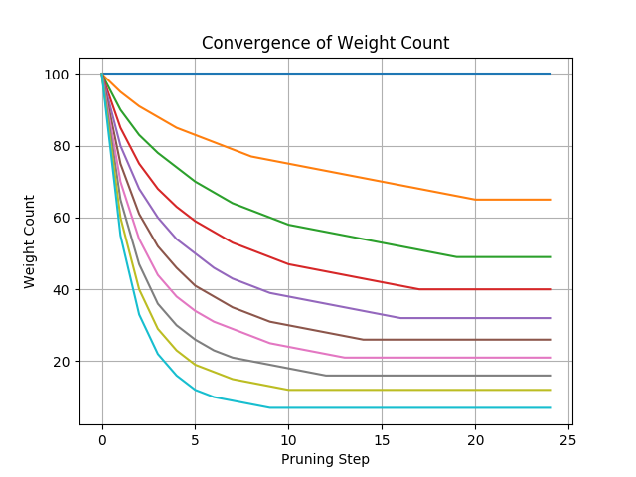Abbildung 1: Numerische berechnete Konvergenz der Anzahl der Gewichte
Mathematisch hat es zunächst den anschein als würde diese Folge nicht konvergieren, durch die Gausklammern kann allerdings dennoch eine Umformung vorgenommen werden und so der Grenzwert in geschlossener Form bestimmt werden. Die Herleitung ist im Folgenden zu sehen:
xxxxx
Durch einsetzen von Beispielwerten erhält man ähnliche Grenzwerte wie bei der numerischen Bestimmung.
Xxx beispiel xxxx

An dieser Stelle könnten auch andere Vorschriften zur bestimmung der Anzahl an zu entfernenden Gewichte verwendet werden, so wird in xxx quelle statistic pruning xxx anstelle SF% des Median, eine Rangfolge gebildet und alle Gewichte unterhalb eines Rangs entfernt, so hat die statistische Verteilung der Gewichte keinen Einfluss auf die Anzahl der zu entfernenden Gewichte. Es war nicht Ziel der Arbeit hier verschiedene Vorgehen zu vergleichen weshalb Alternativen nicht getestet wurden.

Durchführung
Im Laufe der Arbeit wurde ein Testprogramm entwickelt mit dem die Thesen überprüft werden konnten. Die Verarbeitungspipline des Programms ist im folgenden dargestelt:
xxxxx

Dataset
Im ersten Schritt wird der Datensatz geladen hier kommt als Datensatz der klassische MINIST Datensatz zum Einsatz. Er beinhaltet die Zahlen von 0 bis 9 mit den entsprechenden Integer Werten als Label. Es ist ein sehr einfach zu klassifizierender Datensatz bei dem alle Zahlen als Graustufenbild der selben Größe, um ihren Schwerpunkt zentriert und auf einheitliche Zahlengröße normiert, gegeben sind.

Encoding
Die Label des MINIST Datensatz müssen für das Netz in eine verarbeitbare Form gebracht werden. Hierzu werden die Integer Label in ein One-Hot-Encoding umgewandelt, es wird ein Tensor der Länge 10 erstellt bei dem alle werte auf 0 gesetzt sind bis auf den, dessen Index mit dem Label übereinstimmt. Zudem wird ein One-Hot-Others-Cold-Encoding erstellt, hier handelt es sich um eine Variante des One-Hot-Encoding bei dem anstelle von 0 alle anderen Werte auf -1 gesetzt werden. Dieses Encoding kann mit einer tanh anstelle einer sigmoid Schicht verwendet werden.

Data Augmentation
Der MINIST Datensatz hat im Graustufenbild nur an den Stellen hohe Werte an denen die Zahlen stehen, an allen anderen Stellen ist der Wert 0. Durch die Multiplikation mit 0 sind die Aktivierungen und so auch die Gradienten an diesen Stellen immer 0, egal was für Gewichtswerte hier gelernt wurden. Bei der Berechnung der Saliency Map kann die Saliency also zwangsweise nur in den Zahlenregionen ungleich 0 sein. Tests auf diesen Daten würden also immer zeigen, dass das Netz auf die richtigen Regionen achtet.
Um die Aufgabe nicht so trivial zu machen wurden die Bilder daher mit einem Gaus und einem Salz und Pfeffer Rauschen überlagert. Die Bilder werden außerdem von einem Wertebereich von 0 bis 255 auf einen Bereich von -1 bis 1 skaliert, was den verwendeten tanh Aktivierungen Rechnung trägt.

Model
Als Basis Model wurden 3 fuly connected Layer (FCL) verwendet. Die FCL wurden selbst implementiert um das pruning zu ermöglichen. Hierfür wurde der Gewichtstensor mit einem nicht trainierbarem variablem Tensor als Maske elementweise multipliziert. Der Output jeder Schicht wurde ebenfals mit einem Masken Tensor verrechnet. Zu beginn werden diese Tensoren mit 1 initialisiert. Auf diese Weise ist die Möglichkeit gegeben ganze Neuronen oder einzelne Gewichte abzuschalten indem die Maske an der entsprechenden Position auf 0 gesetzt wird.

Training Model
An das Basis Model wurde fürs Training eine Loss Funktion angehängt, es wurde hier der Mean Square Error (MSE) verwendet. Und ein Gradienten Abstiegs Optimierer verwendet.

Evaluation Model
Zur Evaluierung wurde an das Basis Model die Berechnung für die Acuracy angehängt.

Pruning Model
Das Basis Model kann einen vom Trainings Loss unterschiedlichen Pruning Loss verwenden, welcher Loss hier Verwendung findet kann umgestellt werden. Standartmäsig wird hier einfach der Netzoutput an der Stelle betrachtet die für die im Input gegebene Zahl steht.
TODO : Wieso dieser „LOSS“
Es werden außerdem zur jeder Schicht noch die nötigen Operationen hinzugefügt um die Gradienten der Schichtinputs und der Gewichte der Schichten zu berechnen.

Model Initialisierung
Das Model wird entweder von einer vorhandenen Gewichtsdatei initialisiert, oder wenn keine vorhanden ist zufällig.

Training
Das Model wird trainiert bis es nicht mehr konvergiert, alle 100 Schritte wird eine Evaluierung durchgeführt bei der die Acuracy für das aktuellen Batch berechnet wird.

Evaluierung
Nach dem Training wird das Model mit den Validation Daten Evaluiert, hierzu wird die Acuracy berechnet.

Display Model
Die Inputs jeder Schicht sowie die Gradienten für die Gewichtswerte und Inputs und die Input Importance werden geplottet
xxx noch mehr angezeigt

Berechnung wichtiger Gewichte
xxx

Funktionsprinzip
Fehler
skalierung min max verteilung median
rauschen überall gleich → rauschen gelernt
gradienten tensorflow graph

Vorüberlegungen

Aktivierungsfunktion
Als Aktivierungsfunktion wurden Sigmoid, Tanh und Relu getestet, es wurde schlieslich Tanh gewählt. Beim testen wurden Testbilder verarbeitet und die Accuracy sowie die Importance Maps bewertet. Trotz dem verbreiteten Einsatz von Relu fiel die Rangfolge der Accuracy unerwartet wie folgt aus:
Tanh am besten, Sigmoid in der Mitte, Relu am schlechtesten
Es wurden auch Kombinationen aus verschiedenen Aktivierungen getestet.
Bei der Bewertung der Importance Maps wurden die Kriterien der zuvor festgelegten Kriterien siehe Abschnitt xxx Importance xxx zurate gezogen. Bei der Relu Aktivierung wurden hier die schlechtesten Maps erzeugt, was vermutlich auf die nicht Differenzierbarkeit im negativen Bereich zurückzuführen ist. Leaky Relu könnte dieses Problem lösen.

Importance Map
Ziel ist es die Importance von Inputs und Gewichten des Netzes zu bestimmen. Also den Einfluss auf die Netzentscheidung. Inputs die die Netzentscheidung stark beeinflussen gelten als wichtiger als Inputs die kaum eine Auswirkung auf die Entscheidung haben.
Es wurden hier Recherchen angestellt und verschiedene mögliche Maße zusammen getragen, siehe xxx Importance Recherche xxx. Diese Maße mussten dann verglichen und eines ausgewählt werden. Der Vergleich wurde auf Basis der Veröffentlichungen, der Intuition hinter den Maßen sowie dem Rechenaufwand und Implementierungsaufwand getroffen. Zuletzt blieben zwei sehr ähnliche Maße, die Gradient Saliency Map und der Impact. Um diese zu vergleichen wurden beide Implementiert und die Importance Maps verglichen, siehe xxx tests xxx. Dazu mussten allerdings zunächst Thesen aufgestellt werden welche Bereiche in einem Bild überhaupt wichtig sein könnten und diese Bereiche dann mit den durch das Maß bestimmten Bereiche Verglichen werden.
Folgende Bereiche wurden im Voraus als vermutlich wichtig identifiziert:
Bereich 1: Die Positionen an denen die im Input gezeigte Zahl selbst liegt.
Bereich 2: Die Positionen an denen Zahlen des Datensatzes liegen, die aber im momentanen Input nicht gezeigt sind.
Bereich 3: Positionen an den Kanten der Zahlen, da Kanten häufig zur Erkennung von Objekten verwendet werden.
Zum Pruning werden Importance Maps für ein Test Sample zusammengefasst, siehe hierzu xxx xxx. Der MNIST Datensatz besteht wie in xxx beschrieben aus zentrierten Zahlen, es ist also anzunehmen das die wichtigen Bereiche in der Mitte des Bildes liegen und etwa die Größe der Zahlen haben sollten. Ein weiteres Kriterium zum Vergleich stellt also die Zusammenfassung der Importance Maps dar.
Nach den Tests wurde sich dazu entschieden die Gradienten Saliency Maps zu verwenden, da diese ähnliche Regionen als wichtig erkennt aber deutlich weniger Rechenzeit benötigt.

Datensatz
Der verwendete MNIST Datensatz liefert Bilder mit den Werten zwischen 0 und 255, zur besseren Verarbeitung werden diese Werte in der Regel auf einen Wertebereich zwischen 0 und 1 transformiert und ohne weitere Veränderung zum Training verwendet. Von diesem Vorgehen wurde in dieser Arbeit allerdings Abstand genommen und stattdessen ein mit Rauschen augmentierter und auf den Wertebereich von -1 bis 1 transformierter Datensatz verwendet. Im Folgenden sind die Gründe dazu aufgeführt.
Im nicht transformierten Bild sind nur die Zahlen selbst mit Werten von größer 0 dargestellt, der gesamte Hintergrund ist gleich 0. Es wurde als Aktivierungsfunktion Tanh gewählt welche Werte zwischen -1 und 1 liefert, wie in xxx Aktivierung xxx dargestellt.
Zunächst liegt der Wertebereich des Input der ersten Schicht durch die Transformation im selben Wertebereich wie der Input aller Folgeschichten was eine einheitliche Visualisierung ermöglicht.
Ein Problem das durch nicht transformierte Bilder entsteht, ist die Berechnung der Gradienten für Positionen des Inputs mit 0 Werten, denn unabhängig von der Änderung eines Gewichts wird sich nach der Multiplikation mit dem Input immer 0 ergeben und sich so auch der Output nicht ändern xxx opening black box xxx. Der Gradient wird für diese Stellen also 0 sein. Die Gewichte könnten also nur an den Stellen an denen eine Zahl ist angepasst werden. Durch die Transformation können Gewichte an jeder Stelle des Bildes angepasst werden.
Dieses Problem ist besonders Relevant da über die Gradienten auch die Saliency und so die Importance des Inputs bestimmt wird. Es können folglich schon allein durch die Daten nur hohe (positive und negative) Gradienten an den Stellen auftreten an denen im Input die Zahlen stehen. Da Ziel dieser Arbeit auch ist zu überprüfen ob sich die Gradienten als Vorhersage für wichtige Inputs und Gewichte eignen ist es ungünstig wenn bereits der Input dafür sorgt das große Gradienten nur an den Stellen der Zahl und somit immer nur an vermeintlich wichtigen Stellen berechnet werden können. Zur Überprüfung sollte die Berechnung der Gradienten an möglichst allen Stellen möglich sein und dennoch nur an wichtigen Stellen hohe Gradienten auftreten.
Aus diesem Grund wurde als weitere Maßnahme und um die Klassifikation zu erschweren eine Augmentierung des Datensatzes mit Gaus und Salz und Pfeffer Rauschen durchgeführt. Das Netz musste so auch erlernen zwischen Zahlen und zufälligen Aktivierungen zu unterscheiden. Und die Gradienten an Stellen mit Rauschen sollten voraussichtlich trotz hoher Aktivierungen gering bleiben.
Geht man von der (vereinfachten) Annahme aus das ein spezialisiertes Neuron der ersten Schicht jeweils Teile eine bestimmte Zahl erlernt indem es an den entsprechenden Stellen hohe (positive) Gewichte ausbildet und an allen anderen Stellen geringe (positive und negative) Gewichte hat das folgende Konsequenzen für nicht transformierte Daten.
Fall 1: Ein Neuron das gerade ein Segment einer Zahl gelernt hat die auch im Input anliegt hat an allen hohen Gewichten auch hohe Inputs anliegen, am Rest der Gewichte 0. Es hätte eine positive Summe seiner Inputs. Es würde also feuern (+1 ausgeben), einen entsprechenden Bias größer oder ungefähr gleich 0 vorausgesetzt.
Fall 2: Ein Neuron das gerade ein Segment gelernt hat was nicht in der gezeigten Zahl vorkommt, hätte an all seinen Gewichten 0 anliegen und so wäre auch die Summe der Inputs 0. Die Gewichte an den Stellen mit hohem Input hätten durch ihre geringen Gewichte nur einen geringen negativen Einfluss. Es würde bei einer Tanh Aktivierungsfunktion also einen (hohen) negativen Bias benötigen um eine eindeutige -1 auszugeben.
Fall 3: Ein Neuron welches ein Segment erlernt hat welches nur Teilweise durch das Bild abgedeckt ist würde nur für den abgedeckten Teil ein Signal bekommen die restlichen Inputs würden 0 liefern. Es hätte in Summe also ein positives Signal, bei einem Bias größer gleich 0 würde es eine eindeutige 1 ausgeben, bei einem negativen Bias eine -1 oder etwas uneindeutiges. Wünschenswert wäre hier etwas uneindeutiges um die 0 also ein negativer Bias.
Die Summe aller Inputs tendiert hier immer zu einem positiven Wert, entsprechend wird ein ins negative verschobener Bias benötigt um diese Tendenz auszugleichen wie in Fall 3 klar wird. Fall 2 und 3 stehen allerdings im Widerspruch zu Fall 1.
Diese Auswirkung kann durch die Transformation einfach gelindert werden.
Fall 1: Ein Neuron das gerade ein Segment einer Zahl gelernt hat die auch im Input anliegt hat an allen hohen Gewichten auch hohe Inputs anliegen, am Rest der Gewichte -1. In Summe würde es einen hohen Positiven Input erhalten.
Fall 2: Ein Neuron das gerade ein Segment gelernt hat was nicht in der gezeigten Zahl vorkommt, hätte an all seinen hohen Gewichten -1 anliegen und so wäre auch die Summe der Inputs negativ.
Fall 3: Ein Neuron welches ein Segment erlernt hat welches nur Teilweise durch das Bild abgedeckt ist würde nur für den abgedeckten Teil ein positives Signal bekommen für den anderen Teil ein negatives Signal. In Summe also etwas uneindeutiges nahe 0, wie gewünscht.
Der Bias kann hier ebenfalls nahe 0 liegen.

Loss Funktion
Als Loss fürs Training wurde einfachheits halber der MSE (Mean Square Error) verwendet. Dieser konnte direkt auf den Netzoutput angewendet werden unabhängig von der Aktivierungsfunktion der Letzten Schicht. Die GT (Grount Trouth) musste dafür nur minimal angepasst werden. Diese Eigenschaft mit beliebigen Aktivierungsfunktionen zu Arbeiten war wichtig da verschiedene Funktionen getestet werden sollten. Aus diesem Grund wurde auch auf die gängige Cross Entropie verzichtet, welche eine Summe aller Outputs von 1 vorraussetzt.
Für die Berechnung der Importance wurden zwei verschiedene Loss Funktionen getestet. Einerseits der Trainings Loss MSE, andererseits ein spezieller Pruning Loss der in xxx xxx beschrieben ist.
Pruning Loss
Zum entscheiden welche Bereiche wichtig sind ist die Auswirkung dieser Bereiche auf den Netzoutput von Bedeutung. Allerdings wird in den meisten Papern xxx nicht die Auswirkung auf den Netzoutput sondern auf den Loss betrachtet. Man kann allerdings auch nur die Auswirkungen auf den Netzoutput bzw. auf spezielle Teile des Outputs zu legen. Dies Ermöglicht zum Beispiel Netze die für viele Klassen trainiert wurden so zu Prunen, dass sie nur noch eine Untermenge der Klassen erkennen, dafür aber auch deutlich kleiner sind.
Xxx pruningloss quelle xxx
Es wird hierzu der Netzoutput maskiert, so hat nur noch die gewünschte Position im Output eine Auswirkung. Es wird dann direkt die vom Input abhängige Änderung an der entsprechenden Positionen betrachtet. Zum Fine Tuning nach dem Pruning müsste hier auch eine entsprechend angepasste Loss Funktion angesetzt werden, welche nur in den relevanten Bereichen der GT den Loss berechnet. Dies wurde in dieser Arbeit allerdings nicht durchgeführt. Stattdessen wurden alle Positionen führ den Pruning Loss verwendet, so konnte der unangepasste Trainings Loss weiter verwendet werden und dennoch die Funktion des Pruning Loss überprüft werden.

Tests

Saliency Maps
Für die generirung von Saliency Maps wurde zwar ein Framework gefunden das mit Tensorflow zusammenarbeitet, allerdings muss dieses den Graphen des Netz zunächst konvertieren um zu arbeiten. Diese Konvertierung funktioniert nicht für alle arten von Schichten und Aktivierungsfunktionen. Da wegen des Pruning selbst implementierte Schichten verwendet werden musste konnte das Framework also nicht verwendet werden. Das Framework machte es auserdem nicht einfach Saliency Maps für zwischenschichten zu erstellen.
Statdessen wurden die entsprechend benötigten Funktionen also selbst implementiert. Da es sich hierbei gröstenteils um die bestimmung von Gradienten handelt, und diese für alle Gradientenabstiegsmethoden benötigt werden, konnte man sie sehr einfach mit Tensorflow mittels der methode xxxx bestimmen. Hierfür muss nur angegeben werden welche Variable (der Output) in abhängigkeit von welchem Input betrachtet werden soll.
Nun war nur noch eine zweite Lossfunktion nötig die sich vom normalen Trainingsloss unterscheiden kann. Hier wurden verschiedene Funktionen getestet, der normale Trainingsloss und ein Loss bei dem nur die Veränderung der Wahrscheinlichkeit für die Zielklasse berücksichtigt wurde. Angelehnt an xxx
TODO loss funktionen

Weight Importance
Die Weight Importance wurde nicht in Tensorflow berechnet sondern separat mit numpy, dies hatte den einfachen Grund dass die Zwischenergebnisse geplottet werden sollten. Theoretisch könnte man diesen Teil auch vollständig mit Tensorflow funktionen implementieren. Diese hätten den Vorteil dass sie ohne Datentyp wandlung auskommen und also effizienter sind, die Nachteile sind allerdings die schlechtere Visualisierbarkeit und die schlechteren Debugmöglichkeiten, weshalb für Testzwecke Numpy bevorzugt wurde.

Pruning
Um pruning durchführen zu können konnten die standart Tensorflow layer nicht verwendet werden, da diese es nicht erlauben einzelne Verbindungen zu entfernen. Gennerell erlaubt es Tensorflow nicht den Graphen auf dem gearbeitet wird zur Laufzeit zu verändern. Es wurde daher eine eigene Fully Conectet Layer (FCL) Implementiert die es erlaubt einzelne Verbindungen also einzelne Gewichte oder auch ganze Neuronen zu entfernen.
Dies wurde mithilfe von Masken gelöst, die Ausgabe von Neuronen und Gewichten werden einfach mit einer Maske Elementweise multipliziert. Die Maske hat im normalfall den Wert 1, es besteht also eine Verbindung. Soll die Verbindung entfernt werden wird sie auf 0 gesetzt.
Auf diese weise können Verbindungen auch zur Laufzeit hinzugefügt oder entfernt werden. Der Graph behält dabei allerdings seine Größe bei. Es gibt also kein geschwindigkeitsgewinn beim Training. Hierfür müsste nach einem Pruning Schritt zunächst ein neuer Graph aufgebaut werden der die auf 0 gesetzten Verbindungen nicht mehr enthält. Das selbe müsste vor der Verwendung des Models zur Inferenz pasieren. Dieser Schritt wurde für die Tests ausgelassen, es wurde als Maß die Sparcity zurate gezogen, also wie viel Verbindungen gegenüber dem orginal Graph entfernt wurden. Und die Acuracy um den damit einhergehende Verlust an Inferenz Genauigkeit zu bestimmen.
Die bestimmung der zu entfernenden Gewichte wurde mit hilfe der Weight importance mit Numpy berechnet und die Tensorflow maske dann mit diesen Ergebnissen geupdatet.

Ergebnisse

Vergleich von Importance Maßen
Aus den bei Recherchen gefundenen Maßen für die Importance wurden zwei sehr ähnliche Maße, der Impact mittels Tailor Polynom und die Gradient Saliency, ausgewählt und Verglichen. Beide Maße sind in xxx xxx im Detail beschrieben. Die Ergebnisse des Vergleiches sind im Folgenden dargestellt.
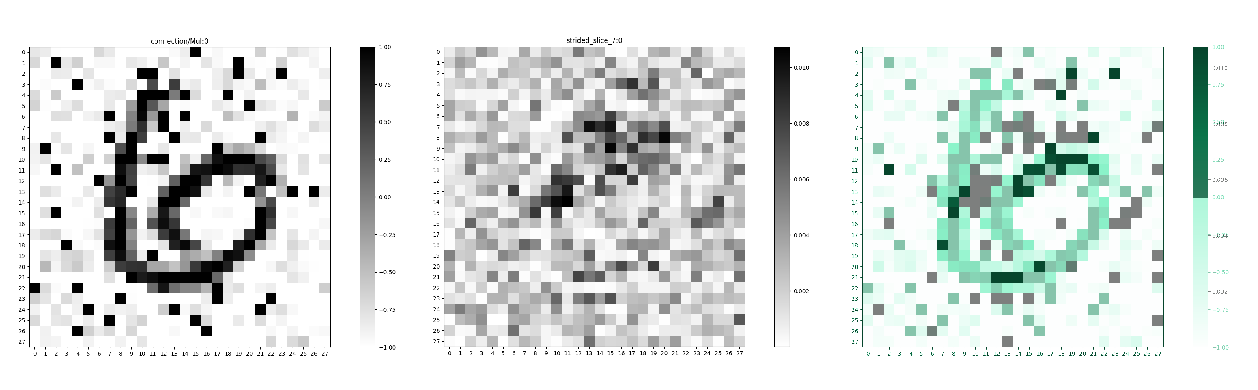Abbildung 2: Impact der Eingabe auf den Trainings Loss
In Abbildung 2 ist links der Netz Input, in der Mitte der Impact des Inputs auf den Trainings Loss und rechts ein überlagertes Bild beider dargestellt. In der Überlagerung sind die dunkel grauen Pixel jeweils hohe Impact Werte die sich nicht mit der Zahl decken, die dunkel grünen Pixel entsprechend hohe Werte die sich mit der Zahl überlagern. Wie hier gut zu sehen ist tritt der höchste Impact an den Rändern der Zahl sowie auf der Zahl selbst auf. Er scheint nach den in xxx bestimmten Kriterien also an plausiblen Stellen hoch zu sein.
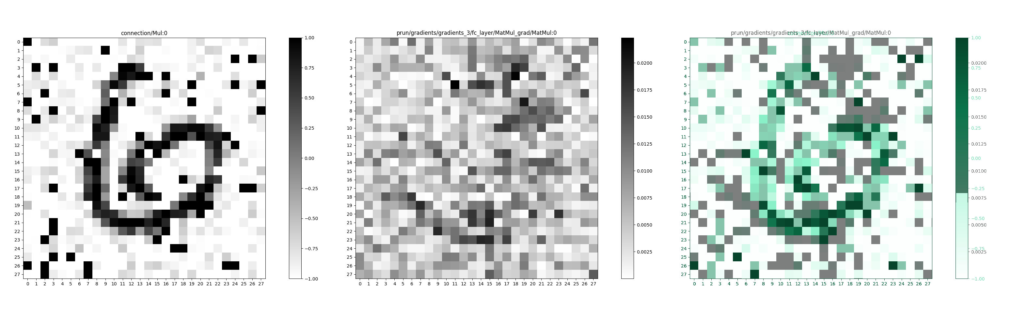Abbildung 3: Gradient Saliency der Eingabe in Bezug auf den Trainings Loss

In Abbildung 3 ist links der Netz Input, in der Mitte die Saliency des Inputs auf den Trainings Loss und rechts ein überlagertes Bild beider dargestellt. In der Überlagerung sind die dunkel grauen Pixel jeweils hohe Saliency Werte die sich nicht mit der Zahl decken, die dunkel grünen Pixel entsprechend hohe Werte die sich mit der Zahl überlagern. Wie hier gut zu sehen ist tritt die höchste Saliency an den Rändern der Zahl sowie auf der Zahl selbst auf. Er scheint nach den in xxx bestimmten Kriterien also ebenfalls an plausiblen Stellen hoch zu sein.
In Abbildung 4 ist die Weight Importance anhand des Impacts dargetellt, jedes einzelne Bild ist hierbei die Importance aller Gewichte eines Neurons. Wie zu sehen ist gibt es hier Neuronen welche generell wichtiger sind (durch die dunklere Färbung zu erkennen). Die einzelnen Gewichte sind dabei alle in der Mitte des Inputs (wo sich auch alle Zahlen des MNIST Datensatzes befinden) dunkler. Der Impact scheint sich also zu eignen um die wichtigen Gewichte zu finden.
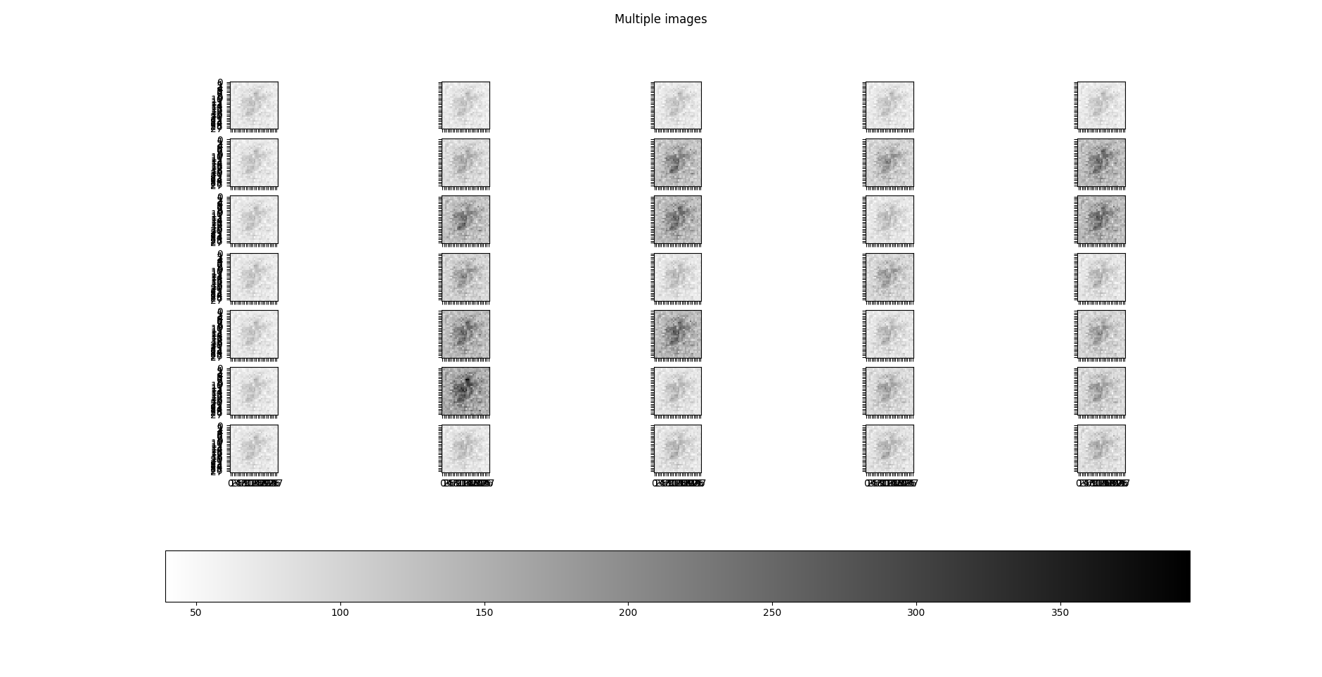Abbildung 4: Weight Importance anhand Impact

In Abbildung 5 ist die Weight Importance anhand der Saliency dargetellt, jedes einzelne Bild zeigt die Importance der Gewichte eines Neurons. Die einzelnen Gewichte sind auch hier in der Mitte des Inputs dunkler. Die Saliency scheint sich also gleichermaßen zu eignen um die wichtigen Gewichte zu finden.
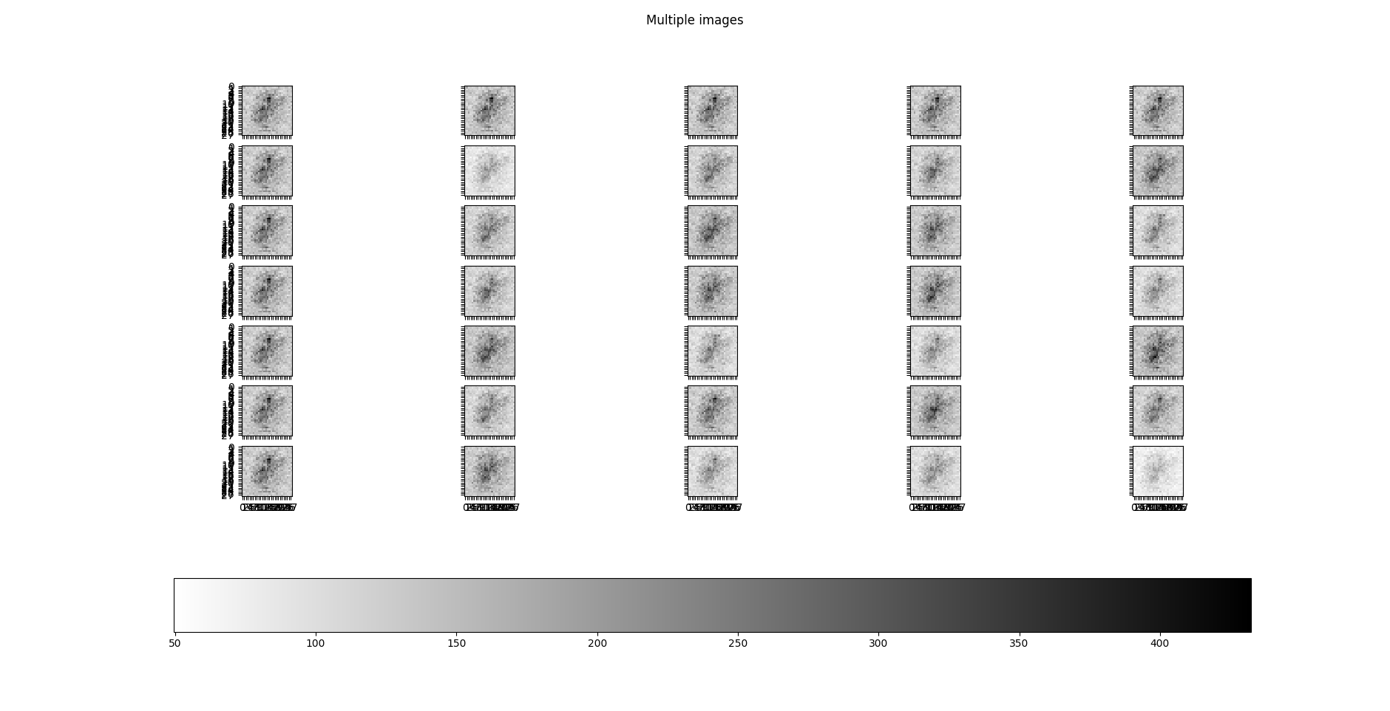Abbildung 5: Weight Importance anhand Saliency
Die Maße scheinen also beide ähnlich gute Werte zu liefern, sie unterscheiden sich allerdings in einem wichtigen Punkt, der Rechenzeit. Die Saliency benötigt pro bild nur den Gradienten des Inputs in Bezug auf den Output, während der Impact zusätzlich noch für jeden Input eine Multiplikation mit dem Gradienten benötigt. Also eine zusätzliche Multiplikation pro Input und pro Neuron des Netzes, bereits bei dem kleinen Testnetz führte dies zu hohem Zeit und Performance Verlust, weshalb im späteren Verlauf der Arbeit bevorzugt die Importance anhand der Saliency verwendet wurde.

Weight Importance
Die Importance der Gewichte kann entweder direkt mit einem Importance Maß bestimmt werden, oder indirekt aus der Input Importance zweier aufeinanderfolgenden Schichten berechnet werden. Die Arbeit wurde mit dem Ziel der Berechnung aus der Input Importance begonnen. Die Möglichkeit der direkten Berechnung kam dann während der Recherche auf, weshalb ein Vergleich der beiden Verfahren durchgeführt wurde. Hierzu wurden wiederum die entstehenden Importance Maps nach den Kriterien in xxx verglichen. Im folgenden sind die Ergebnisse für die Importance anhand der Gradient Saliency mit Trainings Loss aufgeführt, im xxx Anhang xxx sind weitere Ergebnisse für den Pruning Loss, den Impact und den Fashion-MNIST Datensatz zu finden. Das eigentliche Pruning wurde nur mit der Bestimmung der Weight Importance aus der Input Importance validiert und ist in xxx nächster abschnitt xxx beschrieben.

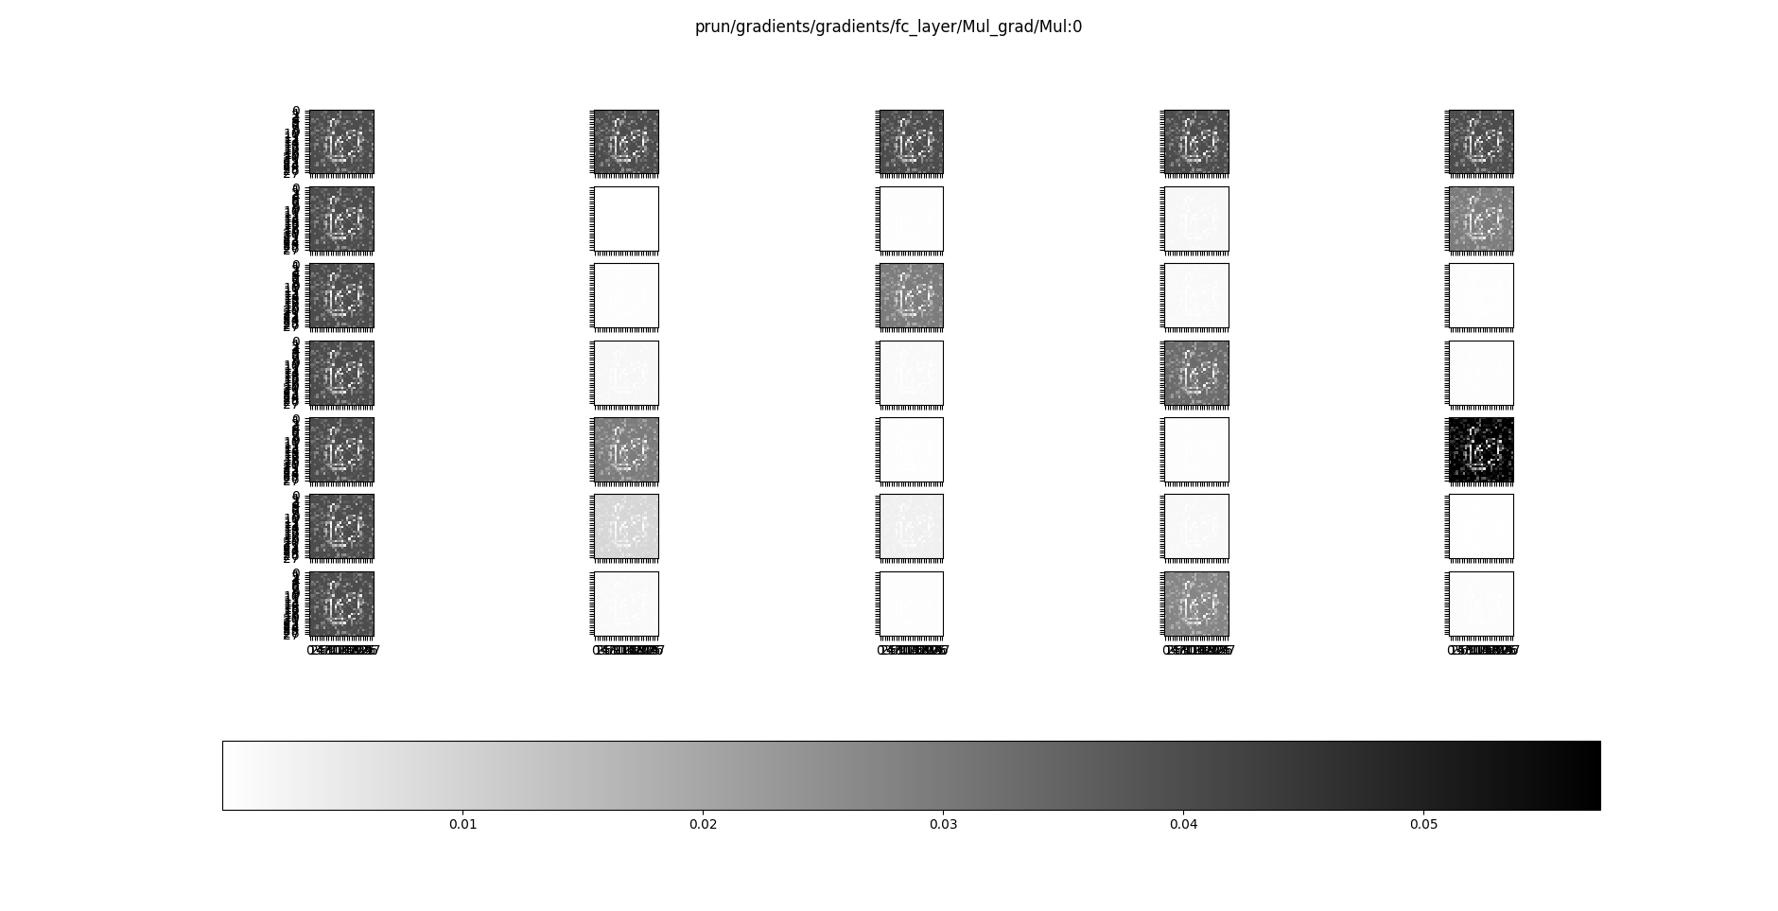Abbildung 6: Importance direkt von Gewichten
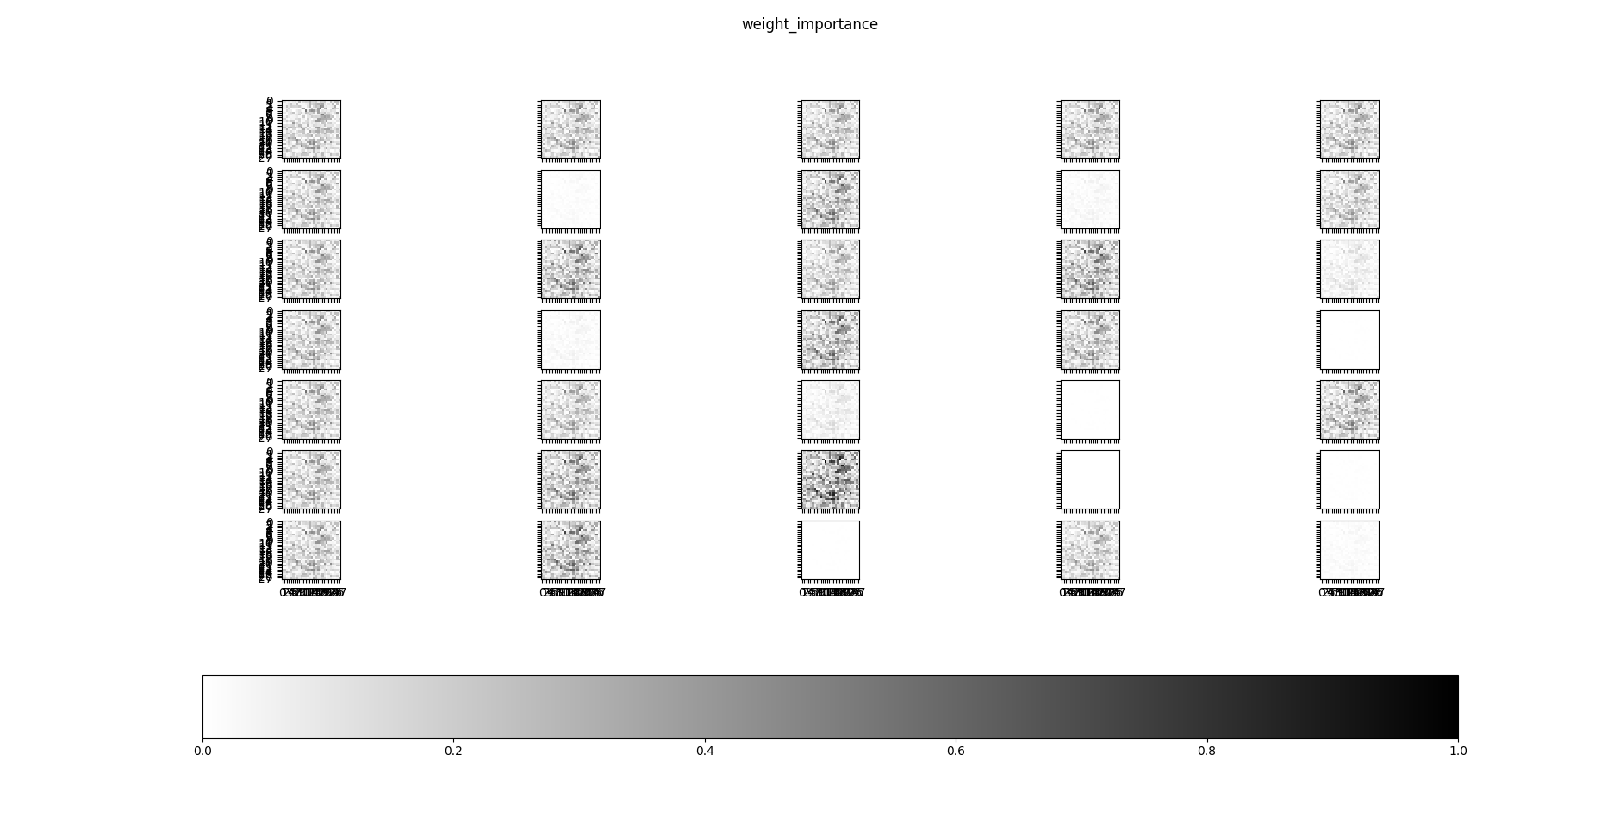Abbildung 7: Importance der Gewichte anhand des Inputs

Pruning
Pruning wurde auf einem initialen Netz für verschiedenen Sparcity Faktoren durchgeführt. Das Netz wurde dabei 150 Pruning Iterationen unterzogen und der Verlauf der Anzahl der Gewichte und Sparcity xxx nicht sparcity xxx jeder Schicht sowie die Accuracy des Netzes gespeichert. Im folgenden ist immer nur der Gewichtsverlauf der ersten Schicht dargestellt, die Anderen Schichten verhalten sich ähnlich und sind im xxx Anhang xxx zu finden. Die Sparcity ist für jede Schicht dargestellt, allerdings ohne Zeitlichen Verlauf. Dieser ist an der Dichte der Linien zu erkennen. Hier werden beispielhaft xxx zwei drei xxx Sparcity Faktoren verglichen, im xxx Anhang xxx sind die Diagramme weiterer Faktoren zu finden.
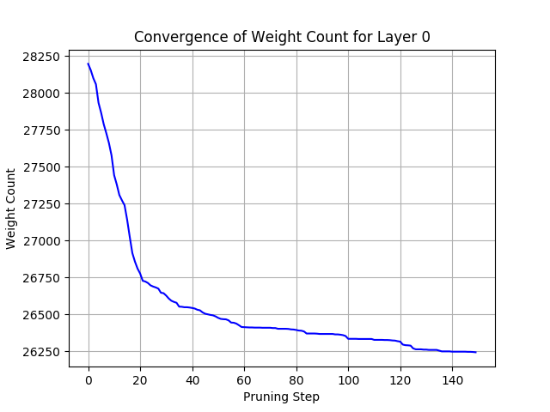Abbildung 8: Verlauf der Anzahl der Gewichte bei SF 0.6
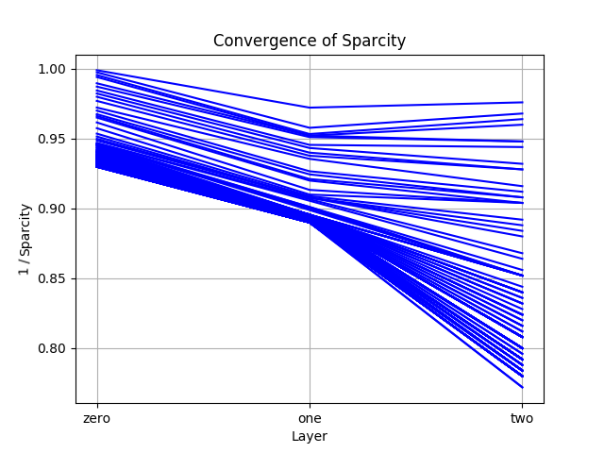Abbildung 9: Verlauf der Sparcity bei SF 0.6
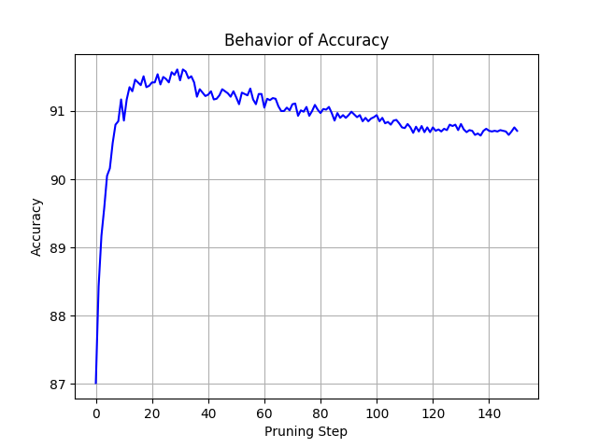Abbildung 10: Verlauf der Accuracy bei SF 0.6
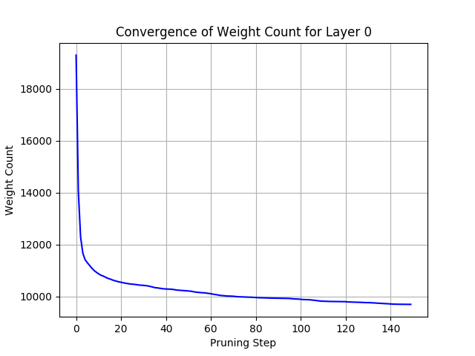Abbildung 11: Verlauf der Anzahl der Gewichte bei SF 0.9
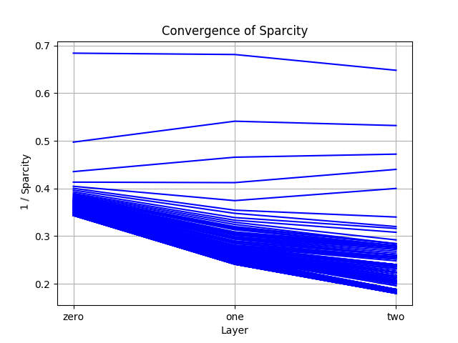Abbildung 12: Verlauf der Sparcity bei SF 0.9
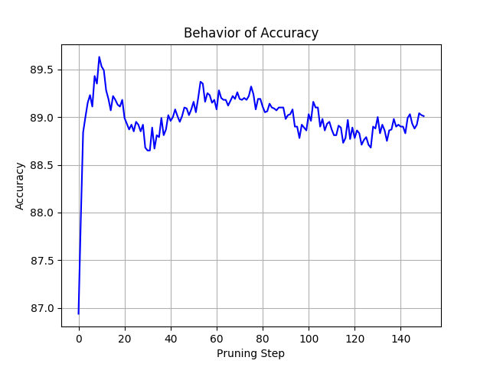Abbildung 13: Verlauf der Accuracy bei SF 0.9
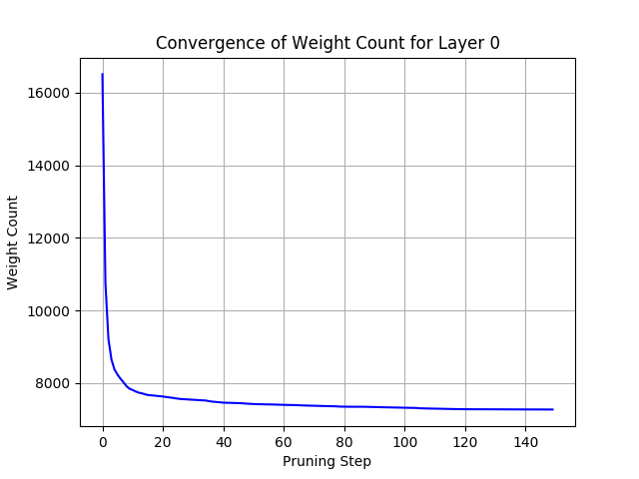Abbildung 14: Verlauf der Anzahl der Gewichte bei SF 0.95
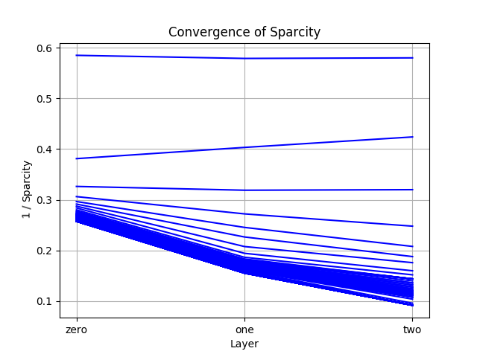Abbildung 15: Verlauf der Sparcity bei SF 0.95
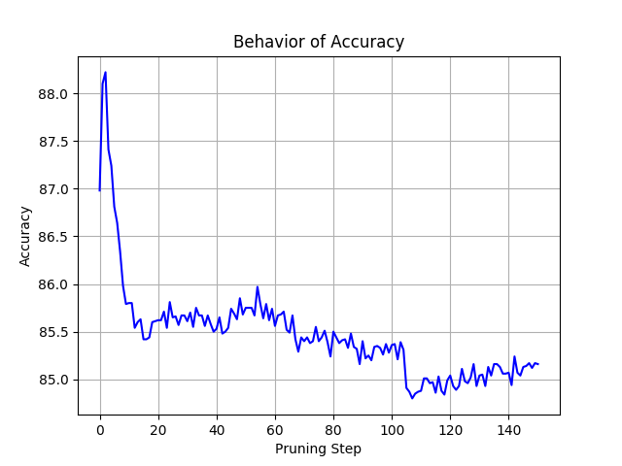Abbildung 16: Verlauf der Accuracy bei SF 0.95
Xxxx Abbildung sparcity against Accuracy xxx
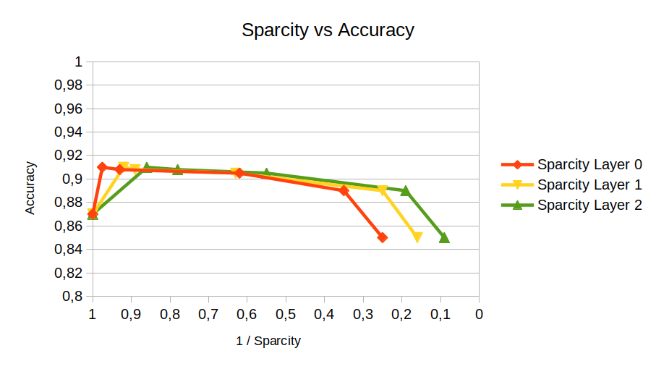Abbildung 17: Sparcity vs Accuracy
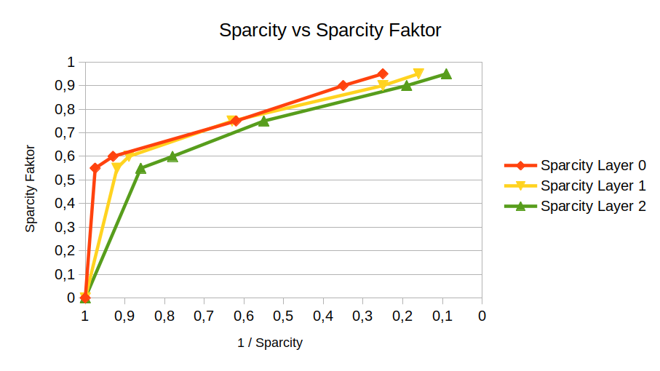Abbildung 18: Sparcity vs Sparcity Faktor (SF)

Quellen
Literaturverzeichnis

Anhänge
In Digitaler Form:
Trainierte Netze
Eingerichtete Trainings Umgebung
Hilfsskripte
Eingerichtete Validierungs Umgebung
Vorverarbeiteter Datensatz

